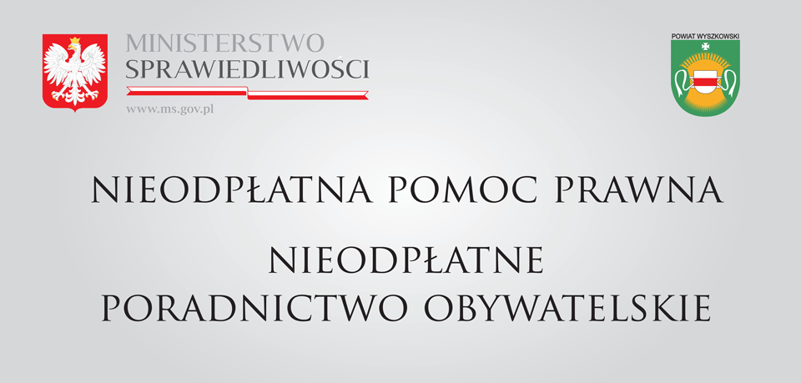
Wyszków, dnia 28 grudnia 2020 r.

INFORMACJA
STAROSTY POWIATU WYSZKOWSKIEGO

W związku z przeciwdziałaniem zagrożeniom związanym z COVID-19, o których mowa w art. 1 i 2 ustawy z dnia 2 marca 2020 r. o szczególnych rozwiązaniach związanych
z zapobieganiem, przeciwdziałaniem i zwalczaniem COVID-19, innych chorób zakaźnych oraz wywołanych nimi sytuacji kryzysowych (Dz. U. poz. 1842) oraz ogłoszeniem stanu epidemii na terenie kraju informujemy, że od dnia 1 stycznia 2021 r. do 31 stycznia 2021 r. zawieszona zostaje na terenie powiatu wyszkowskiego stacjonarna działalność punktów nieodpłatnej pomocy prawnej i nieodpłatnego poradnictwa obywatelskiego zlokalizowanych w:
- Wyszkowie przy ul. Świętojańskiej 89A,
- Gminnym Ośrodku Zdrowia, ul. Mickiewicza 15,
- Urzędzie Gminy w Somiance, Somianka Parcele 16B,
- Gminnym Ośrodku Kultury w Zabrodziu, ul. Wł. St. Reymonta 2,
- Urzędzie Gminy w Rząśniku, ul. Jesionowa 3,
- Poczcie Polskiej w Brańszczyku, ul. Jana Pawła II 43.
Udzielanie pomocy prawnej oraz poradnictwa obywatelskiego odbywało się będzie za pośrednictwem środków porozumiewania się na odległość.
Osoba potrzebująca nieodpłatnej pomocy prawnej lub porady obywatelskiej może ustnie złożyć wniosek o uzyskanie takiej porady pod numerem telefonu:
571 402 765 w godz. 8.00-16.00 (w dni powszednie).
W celu uzyskania takiej pomocy można również wypełnić wniosek dostępny na stronie: www.powiat-wyszkowski.pl. Skan lub zdjęcie podpisanego pisma należy przesłać do Starostwa Powiatowego w Wyszkowie pocztą elektroniczną na adres: j.wiszowaty@powiat-wyszkowski.pl , a następnie oczekiwać na wyznaczenie terminu porady.
Dodatkowo istnieje możliwość samodzielnego zapisu umówienia wizyty na stronie
https://np.ms.gov.pl/mazowieckie/wyszkowski.
Na czas obowiązywania stanu epidemii, został zniesiony obowiązek składania oświadczeń o braku możliwości poniesienia kosztów odpłatnej pomocy prawnej.
O przywróceniu udzielania porad osobiście w punktach, o których mowa powyżej, poinformujemy Państwa odrębnym komunikatem.

